**Base de datos 1**

Alumno: Santiago Vietto

Docente: Leandro Luis Juárez

DNI: 42654882

Institución: UCC

Año: 2021

**Normalizacion**

_ Dada la siguiente relación R, detectar dependencias funcionales relevantes y llevar a FNBC. El atributo telefono es multivalorado.

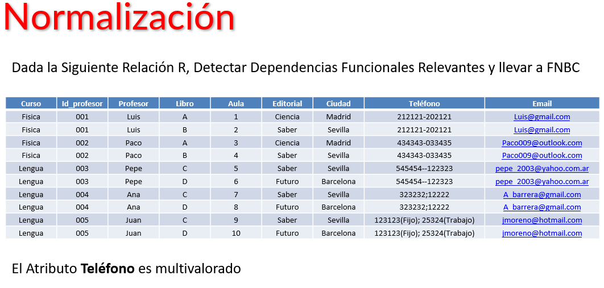

_Primera Forma normal:

Entidad principal:

|  |  |  |  |  |  |  |  |
| --- | --- | --- | --- | --- | --- | --- | --- |
| **Curso** | **Id_Profesor** | **Profesor** | **Libro** | **Aula** | **Editorial** | **Ciudad** | **Email** |

Entidad Profesor_telefono:

|  |  |
| --- | --- |
| **Id_Profesor** | **Telefono** |

_ Las dependencias funcionales son:

Entidad principal:

* Id_Profesor→profesor, curso, email
* Libro→editorial, ciudad
* Aula→ Id_Profesor, profesor, libro, editorial, curso, email, ciudad

Entidad Profesor_telefono:

* Id_Profesor, telefono→ Id_Profesor, telefono

_ Las dependencias funcionales que no cumplen con la FNBC son:

* Id_Profesor→profesor, curso, email
* Libro→editorial, ciudad

_ Solución para Id_Profesor→profesor, curso, email es:

( α ∪ β )

|  |  |  |  |
| --- | --- | --- | --- |
| **Curso** | **Id_Profesor** | **Profesor** | **Email** |

(R – (β − α ))

|  |  |  |  |  |
| --- | --- | --- | --- | --- |
| **Id_Profesor** | **Libro** | **Aula** | **Editorial** | **Ciudad** |

_ Solución para Libro→editorial, ciudad es:

( α ∪ β )

|  |  |  |
| --- | --- | --- |
| **Libro** | **Editorial** | **Ciudad** |

(R – (β − α ))

|  |  |  |
| --- | --- | --- |
| **Id_Profesor** | **Libro** | **Aula** |

Resultado FNBC: tenemos cuatro entidades con sus respectivas dependencias funcionales.

|  |  |  |
| --- | --- | --- |
| **Id_Profesor** | **Libro** | **Aula** |

* Aula→Id_Profesor, Libro

|  |  |  |  |
| --- | --- | --- | --- |
| **Curso** | **Id_Profesor** | **Profesor** | **Email** |

* Id_Profesor→profesor, curso, email

|  |  |  |
| --- | --- | --- |
| **Libro** | **Editorial** | **Ciudad** |

* Libro→editorial, ciudad

|  |  |
| --- | --- |
| **Id_Profesor** | **Telefono** |

* Id_Profesor, telefono→ Id_Profesor, telefono